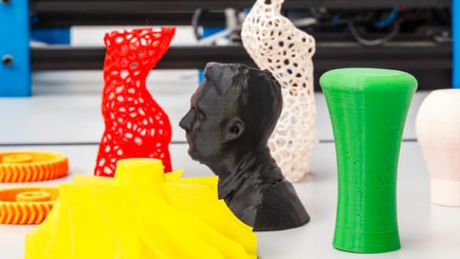
Lesbrief Printmateriaal Opdracht 1 (kb)
Lesdoel
Aan het einde van de les kun je van vier verschillende materialen voor een 3D-printer eigenschappen benoemen.
Werktijd
1 lesuur
Beoordeling
- kwaliteit en verzorging van de opdracht onvoldoende / voldoende / goed
Opdracht
Deze opdrachten mag je in een tweetal maken.
- Wat is filament?

____________________________________________________________________

- Welke maat heeft het filament van de 3D-printer op school?

____________________________________________________________________

- ABS wordt gebruikt bij het maken van:

O Verpakkingen van hamburgers
O LEGO
O Elastiek
O Panty’s

- Om ABS te kunnen printen stel je de temperatuur van het printbed in op:

O 45° C
O 80° C
O 210° C
O 230° C

- ABS wordt gemaakt van:
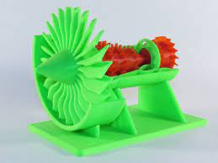
O Aardgas
O Aardolie
O Plantaardige materialen
O ABS-erts

- Vul onderstaande woorden in op de juiste plek:
kunststof – natriumhydroxide – ABS – van 210° C – tussen 40° en 60° C – natuurlijke materialen.

- PLA is gemaakt van _______________________________________________.

- Je print PLA op een verwarmd printbed waarbij je de temperatuur instelt

____________________________________.

- Je print PLA met een temperatuur van _________________________________.

- PLA kun je gebruiken als ondersteuningsmateriaal voor ___________________.

- Je kunt daarna PLA oplossen met ____________________________________.

- Zoek nog drie voorbeeld op internet waarvoor PVA wordt gebruikt.
__________________________________________________________________
__________________________________________________________________
__________________________________________________________________
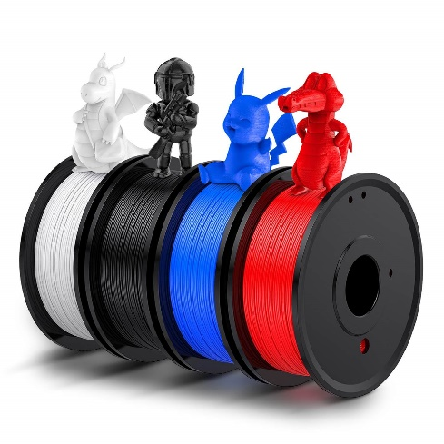

- Bespreek de antwoorden met een ander tweetal.
- Pas je antwoorden aan waar dat nodig is.
- Klaar? Sla het werkblad op in de map ‘Product maken en verbeteren’.

